SCM600 Prozesse im Vertrieb (SD)
- Übersicht Organisationseinheiten (Customizing)
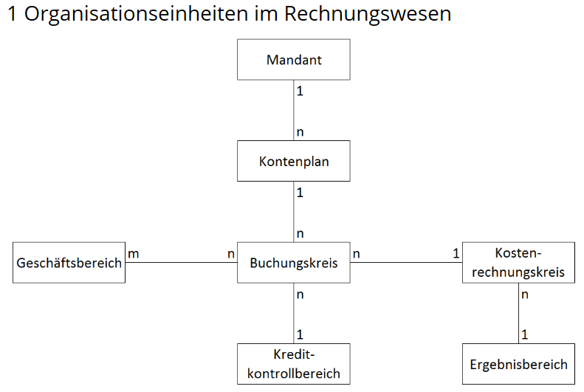
Ein Mandant ist eine für sich handelsrechtlich, organisatorisch und datentechnisch abgeschlossene Einheit innerhalb eines SAP-Systems mit getrennten Stammsätzen und einem eigenständigen Satz von Tabellen. Ein Mandant ist das übergeordnete Element aller Organisationseinheiten und ist somit die höchste Hierarchieebene. Betriebswirtschaftlich wird der Mandant als Konzern interpretiert (OX15)
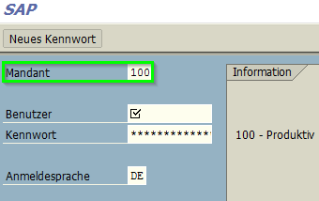
Ein Kontenplan ist ein Verzeichnis aller Sachkonten, die von einem oder mehreren Buchungskreisen gemeinsam verwendet werden. Jedem Buchungskreis muss ein Kontenplan zugeordnet sein. Dies ist der operative Kontenplan, der sowohl von der Finanzbuchhaltung als auch der Kostenrechnung verwendet wird (OB13)
Ein Buchungskreis ist die kleinste organisatorische Einheit des externen Rechnungswesens, für die eine vollständige, in sich abgeschlossene Buchhaltung (eigenständige Bilanz) abgebildet werden kann (OX02)
Ein Geschäftsbereich ist eine organisatorische Einheit des externen Rechnungswesens, die einem abgegrenzten Tätigkeitsbereich oder Verantwortungsbereich im Unternehmen entspricht. Dem Geschäftsbereich können in der Finanzbuchhaltung erfasste Wertebewegungen zugerechnet werden. Geschäftsbereiche stellen Bilanzierungseinheiten dar, die ihre eigenen Abschlüsse für interne Zwecke erstellen (OX03)
Ein Kostenrechnungskreis ist eine organisatorische Einheit innerhalb eines Unternehmens, für die eine vollständige, in sich geschlossene Kostenrechnung durchgeführt werden kann. Ein Kostenrechnungskreis kann einen oder mehrere, ggf. unterschiedliche Währungen führende Buchungskreise umfassen. Die zugehörigen Buchungskreise müssen alle denselben operationalen Kontenplan nutzen. Alle innerbetrieblichen Verrechnungen beziehen sich nur auf Objekte desselben Kostenrechnungskreises.
Ein Ergebnisbereich stellt einen Teil des Unternehmens dar, für den eine einheitliche Segmentierung des Absatzmarktes vorliegt. Für einzelne Marktsegmente, die durch klassifizierende Merkmale beschrieben werden (z.B. Artikelgruppe, Kundengruppe, Land, Vertriebsweg), wird durch Gegenüberstellung von Erlösen und Kosten ein Ergebnis ausgewiesen. Die Marktsegmente werden Ergebnisobjekte genannt. Einem Ergebnisbereich können mehrere Kostenrechnungskreise zugewiesen werden.
Ein Kreditkontrollbereich ist eine organisatorische Einheit des externen Rechnungswesens, die einen Verantwortungsbereich für die Vergabe und Überwachung von Krediten darstellt, die an Debitoren gewährt werden. Der Kreditkontrollbereich entspricht organisatorisch einem Buchungskreis oder fasst, – falls die Kreditkontrolle buchungskreisübergreifend erfolgen soll, – mehrere Buchungskreise zusammen. In einem Kreditkontrollbereich können Kreditinformationen pro Debitor zur Verfügung gestellt werden.

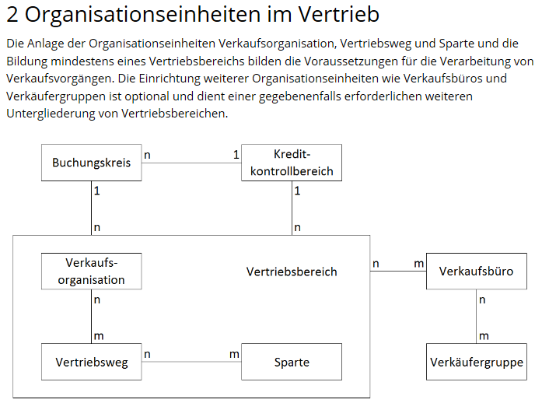
Eine Verkaufsorganisation ist eine organisatorische Einheit, die das Unternehmen nach den Erfordernissen des Vertriebs gliedert. Sie ist für den Vertrieb von Gütern und Dienstleistungen verantwortlich und bearbeitet alle Geschäftsvorfälle im Vertrieb. Für Kunden ist sie der Ansprechpartner des Unternehmens. Für jede Verkaufsorganisation wird in der Regel eine separate Preisfindung definiert. Eine oder mehrere Verkaufsorganisationen sind einem Buchungskreis zugeordnet, auf dem deren Umsatzerlöse verbucht werden.
Ein Vertriebsweg bildet einen Absatzkanal des Unternehmens ab und kennzeichnet somit den Weg, auf dem verkaufsfähige Materialien oder Dienstleistungen zum Kunden gelangen. Einerseits können ein oder mehrere Vertriebswege von einer Verkaufsorganisation genutzt werden, andererseits kann ein Vertriebsweg auch bei mehreren Verkaufsorganisationen vertreten sein.
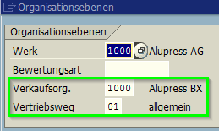

Für den Vertrieb wird als zuständige Organisationseinheit der Logistik eine Sparte benötigt, die für den Gewinn einer Gruppe von verkaufsfähigen Gütern oder Dienstleistungen verantwortlich ist. Zusammen mit der Verkaufsorganisation und dem Vertriebsweg bildet die Sparte einen konstituierenden Bestandteil eines Vertriebsbereichs. Sie kann einer oder mehreren Verkaufsorganisationen und einem oder mehreren Vertriebswegen zugeordnet sein. Andererseits können einer Verkaufsorganisation und einem Vertriebsweg mehrere Sparten zugeordnet werden.
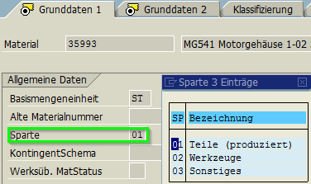
Ein Vertriebsbereich ist keine eigenständige Organisationseinheit, sondern besteht aus einer bestimmten Kombination der drei Organisationseinheiten Verkaufsorganisation, Vertriebsweg und Sparte. Ein Vertriebsbereich ist durch die Verkaufsorganisation eindeutig einem Buchungskreis zugeordnet. Jeder Vertriebsbeleg ist genau einem Vertriebsbereich zugeordnet. Da in einem Buchungskreis ein oder mehrere Verkaufsorganisationen existieren können, gilt dies auch für Vertriebsbereiche.
Ein Verkaufsbüro ist eine optionale Organisationseinheit des Vertriebs, die für den Vertrieb innerhalb eines geografischen Gebietes zuständig ist. In dieser organisatorischen Einheit werden Strukturen des Innen- und Außendienstes abgebildet. Einerseits können einem Vertriebsbereich ein oder mehrere Verkaufsbüros zugeordnet werden. Andererseits kann ein Verkaufsbüro für ein oder mehrere Vertriebsbereiche arbeiten.
Mit der optionalen Organisationseinheit Verkäufergruppe werden Verkaufsbüros nach unternehmensinternen Aspekten in einzelne Personengruppen weiter untergliedert. Diese sind intern für die Durchführung der Verkaufsvorgänge verantwortlich. Zum einen können einem Verkaufsbüro ein oder mehrere Verkäufergruppen zugeordnet werden. Zum anderen kann eine Verkäufergruppe auch für mehrere Verkaufsbüros arbeiten. Eine Verkäufergruppe umfasst einen oder mehrere Verkäufer.
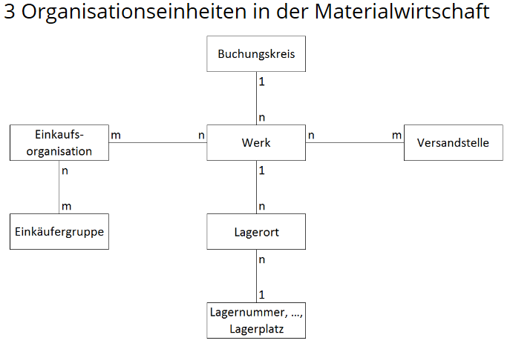
Ein Werk ist eine organisatorische Einheit der Logistik, die das Unternehmen aus Sicht der Produktion, Beschaffung, Instandhaltung und Disposition gliedert. In einem Werk werden Materialien produziert bzw. Waren und Dienstleistungen bereitgestellt. Ein Werk bildet eine Betriebsstätte oder eine Niederlassung innerhalb eines Buchungskreises ab. Es ist auch die Ebene, auf der Materialbestände bewertet werden. Im Vertrieb wird als Auslieferungswerk das Werk bezeichnet, aus dem Güter und Dienstleistungen an Kunden einer bestimmten Kombination von Verkaufsorganisation und Vertriebsweg bereitgestellt werden. Zu einem Buchungskreis können ein oder mehrere Werke gehören. Jedes Werk muss genau einem Buchungskreis zugeordnet sein.
Eine Einkaufsorganisation ist eine organisatorische Einheit innerhalb der Logistik, die das Unternehmen nach den Erfordernissen des Einkaufs gliedert. Eine Einkaufsorganisation beschafft Materialien oder Dienstleistungen, sie handelt mit einem Lieferanten Einkaufskonditionen aus und ist für diese Geschäfte verantwortlich. Die Form der Beschaffung wird durch die Zuordnung von Einkaufsorganisationen zu Buchungskreisen und Werken festgelegt. Es gibt folgende Formen des Einkaufs: konzernbezogen (eine Einkaufsorganisation beschafft für alle Buchungskreise), firmenbezogen (eine Einkaufsorganisation beschafft für genau einen Buchungskreis) oder werksbezogen (eine Einkaufsorganisation beschafft für ein Werk). Es kann Mischformen geben, die mit Hilfe von Referenz-Einkaufsorganisationen abgebildet werden. Eine Einkaufsorganisation kann auf die vorteilhafteren Konditionen und Zentralkontrakte der ihr zugeordneten Referenz-Einkaufsorganisation zugreifen.
Eine Einkäufergruppe repräsentiert einen Einkäufer oder eine Gruppe von Einkäufern, der bzw. die für bestimmte Einkaufstätigkeiten zuständig ist bzw. sind. Sie ist in der Regel der Ansprechpartner für die Lieferanten.
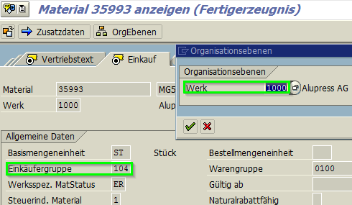
Ein Lagerort ist eine organisatorische Einheit, in der die Mengen verschiedener Materialbestände innerhalb eines Werkes erfasst und Inventuren durchgeführt werden. Lagerorte werden vor allem genutzt, um eine Trennung von Beständen in einem Werk abzubilden.
Lagernummer, -typ, -bereich und –platz. Diese organisatorischen Einheiten definieren ein komplexes Lagersystem und unterstützen Lager- und Distributionsprozesse im Bereich der Lagerverwaltung, Versand und Transport.
Eine Versandstelle ist eine organisatorische Einheit der Logistik, die die Versandabwicklung durchführt. Die Versandstelle gliedert die Verantwortlichkeiten im Unternehmen nach der Art des Versands, den notwendigen Versandhilfsmitteln und Transportmitteln. Versandstellen sind unerlässlich für die Abwicklung von Lieferungen. Einerseits können in einem Werk mehrere Versandstellen existieren, andererseits kann eine Versandstelle auch einem oder mehreren Werken zugeordnet sein. Jede Auslieferung hat genau eine Versandstelle.

- Überblick Vertriebsprozesse
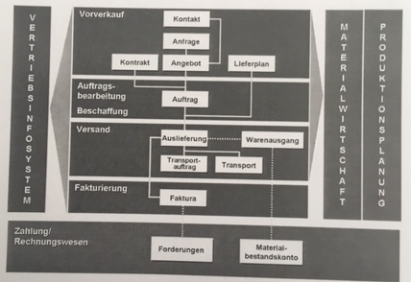
(Kunden-) Auftrag (z.B. Terminauftrag TA) oder Lieferplan (LP)
- Kunde
- Preis
- Menge
- Termin
- Material
Schnittstelle zur Disposition (MM)
- Bedient über Bestand oder
- Über Eigen- oder Fremdfertigung (z.B. BANF, Bestellung, P-AUF, F-AUF) Schnittstelle zu PP
Auslieferung und Warenausgang (SD)
Fakturierung (Schnittstelle zu FiCo Zahlung)

- Der Verkaufsbeleg (VA01-Auftrag bzw. VA31-LP)
Kopf: gilt für gesamten Beleg; kundenbezogene Daten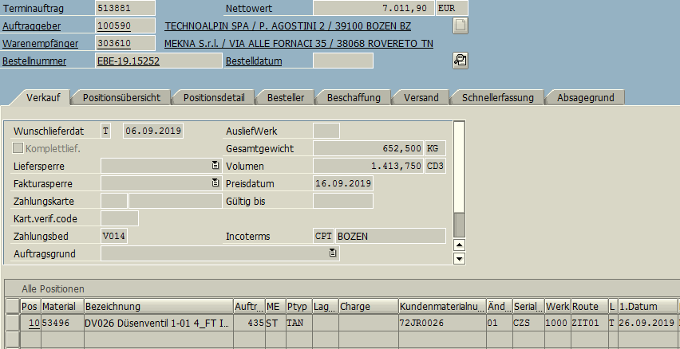
Position: eigene, spezifische Daten zum Material. Positionen können Material, Dienstleistung, kostenlose oder Texte sein.
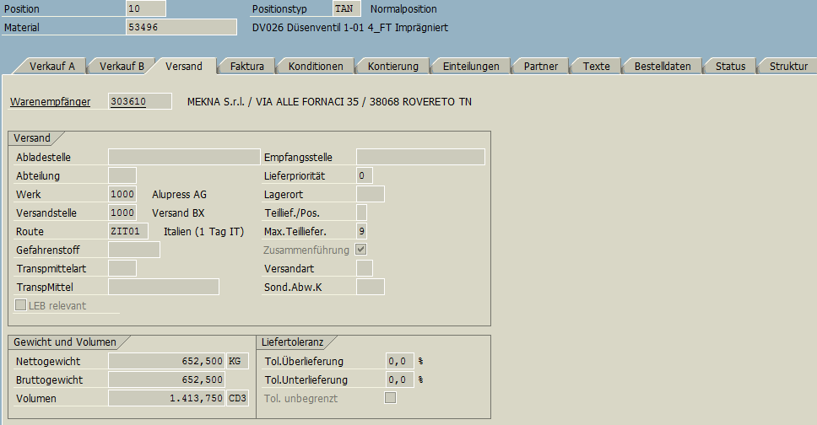

Einteilung: pro Position die Einteilung nach Menge und Termin
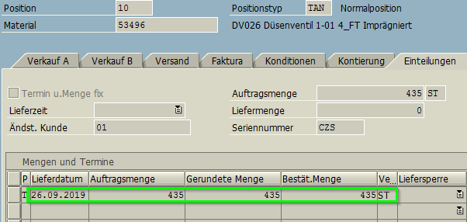

- Versandabwicklung (VL01N-Auslieferung/ LT01-Transportauftrag/ VF01-Faktura)
Aufträge/ Lieferpläne werden über Auslieferungen gedeckt. In Summe beinhalten Auslieferungen folgende wichtige Merkmale: Versandstelle + Fälligkeiten + Versandanschrift (VL01N)
Kopf: gilt für gesamten Beleg z.B. Empfänger + Termin
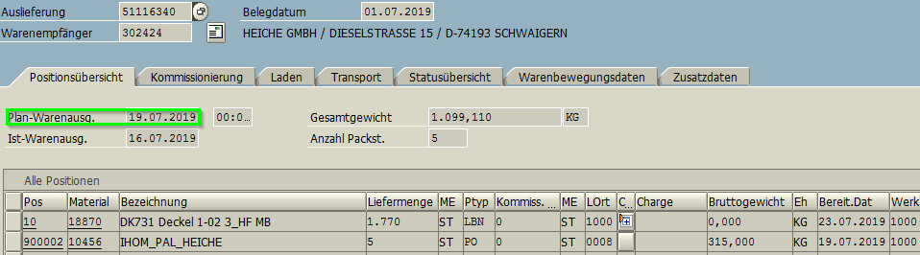
Position: eigene Daten pro Position (z.B. Material, Menge, Gewicht, Lager)
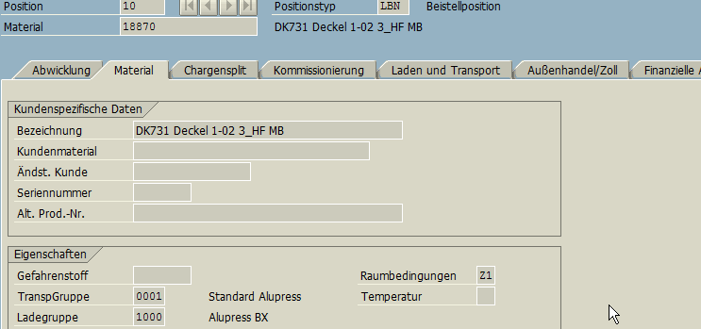
Transportauftrag TA bedeutet inhaltlich das Kommissionieren für eine Lagernummer (LT03). Auswahl über LT22 und Lagernummer:
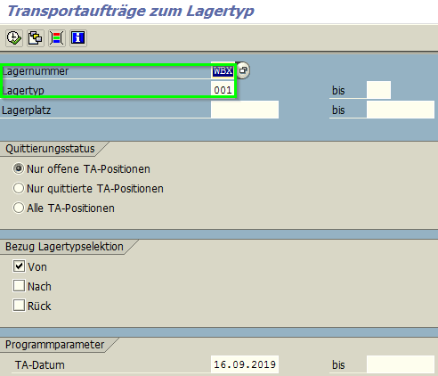

LT21 Anzeigen eines TA:
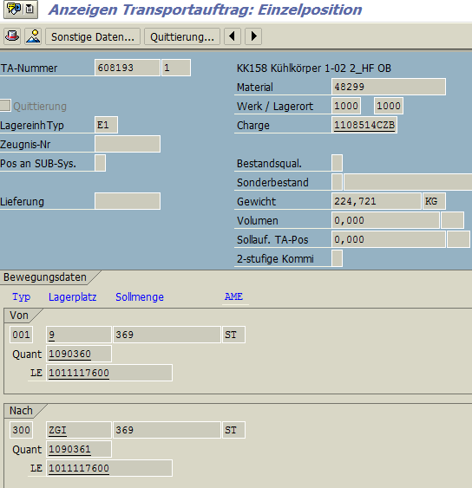
Warenausgang buchen (VL02N)
Im Hintergrund werden viele Folgebelege ausgeführt:
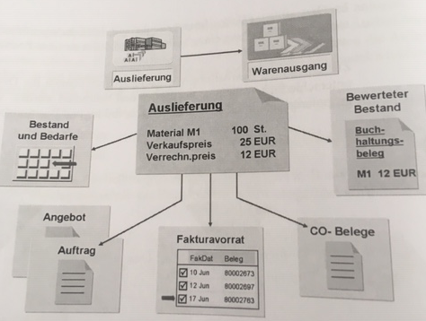
Fakturaabwicklung (VF01)
Kopf: gilt für den ges. beleg z.B. Regulierer + Datum
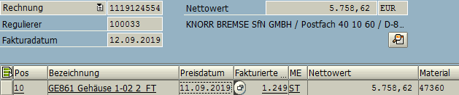

Position: eigene Daten z.B. Mat., Menge, netto-Wert etc.
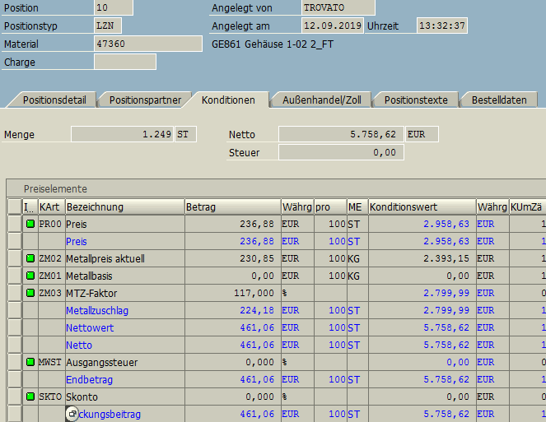

- Stammdaten in den Vertriebsprozessen (VD01/ XD01)
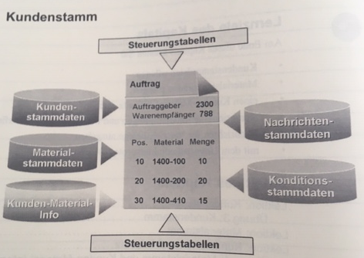
Allgemeine Daten (mandantenspezifisch, jedoch für alle Org.einheiten)
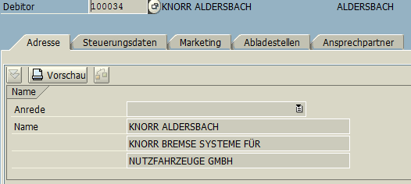
Vertriebsbereichsdaten: spezifisch für Vertriebsbereich
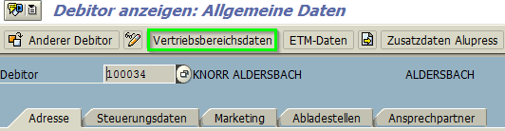
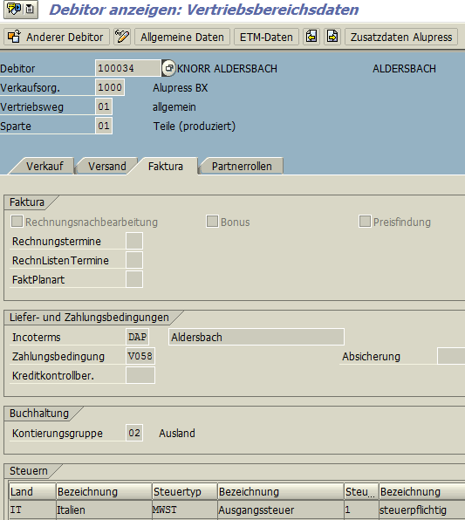
Buchungskreisdaten: relevant für Buchhaltung (z.B. Kto.führung, Zahlungsverkehr, mtl. Abrechnung über SCAL Rechnungskalender) XD03
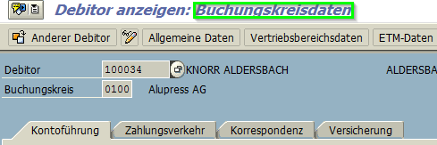

- Materialstamm (MM01)
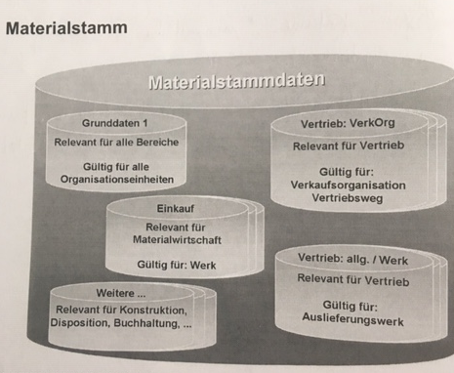

- Kd.-Material-Infosatz (VD53)
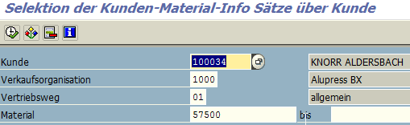
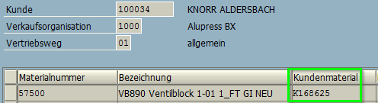
- Konditions-Stammdaten (VK31 bzw. VK13)
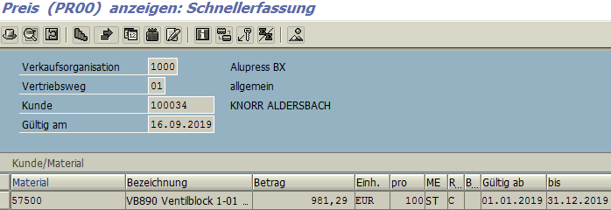
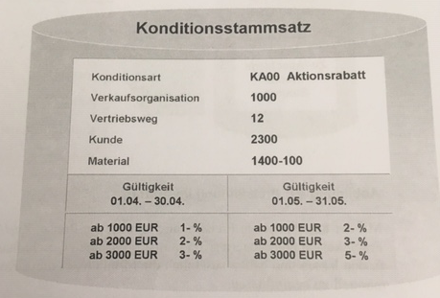
- Nachrichten-Stammdaten (NACE)
Nachrichten sind Informationen, die über verschiedene Medien wie mail, Fax, Edi gesendet werden.
Nachrichtenfindung erfolgt über die Konditionstechnik:
- Nachrichtenart
- Sendemedium
- Zeitpunkt (z.B. RSNAST00)
- Partnerrolle
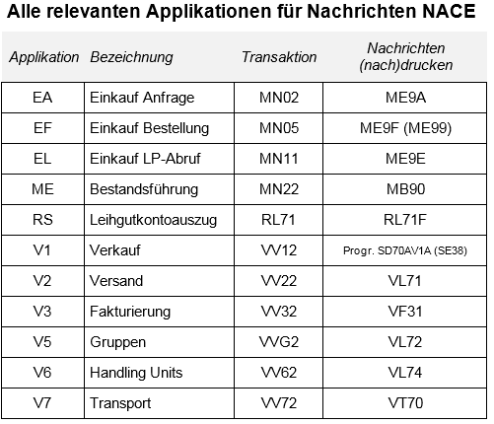
Das Layout einer Nachricht wird durch ein Formular mit SAPScript definiert.
Beispiel: Bestellung
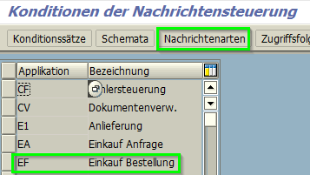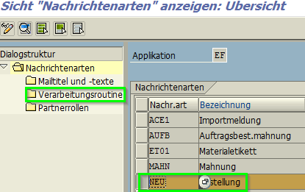
z.B. Email Formular ZMEDRUCK
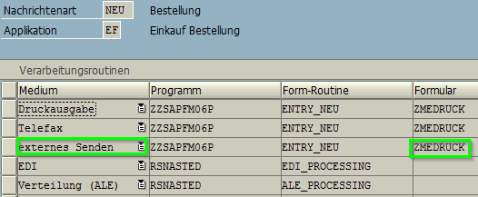
SE71-Formular ansehen (Technisch)
Nachrichten Konditionen ansehen:
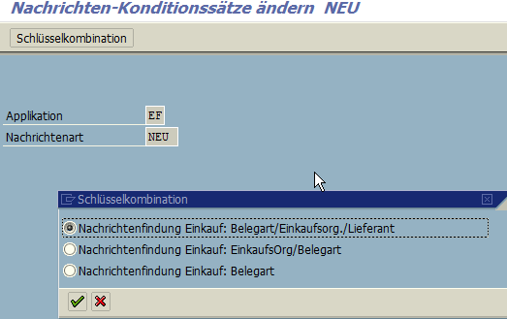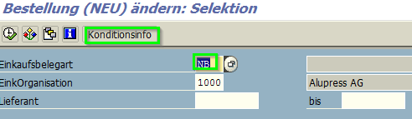
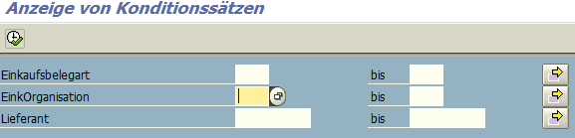
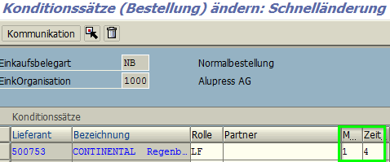
Drucker finden:
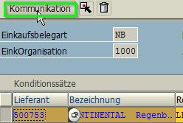
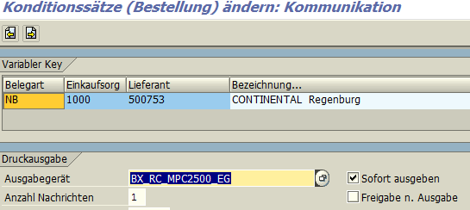
Von oben nach unten individuelle (oben) und generellen (unten):
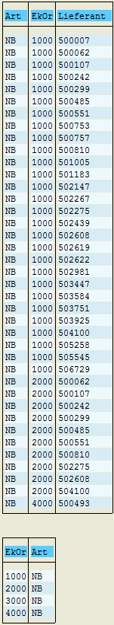
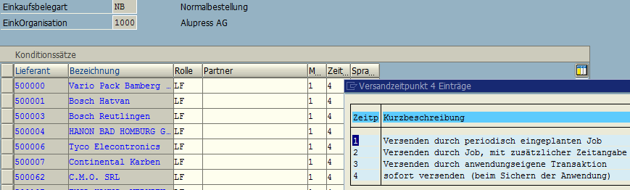

- Findungen und Sammelverarbeitung
Verkaufsbelegarten:
Terminauftrag (TA) / Kontrakt / Barverkauf (BV) / Sofortauftrag
Kostenlose Lieferung (KL) / Retoure (RE) / Konsi / Gut-/ Lastschriftsverf.

Funktionen:
Versandterminierung / Bedarfsübergabe/ Preisfindung / Vertriebsinfosystem
Kreditprüfung / Nachrichten / Texte / Verfügbarkeitsprüfung

Automatische Ermittlung des Auslieferwerks (Versandstelle, Verfügbarkeit, Auslieferung)
Bei der Bearbeitung einer Position im Verkaufsbeleg versucht das System aus den Stammdaten automatisch das zugehörige Auslieferwerk nach folgender Suchstrategie zu ermitteln:
- Kd.-Mat. Infosatz (VD53)
- Kd.-Stammsatz einen Warenempfänger (VD03)
- Festlegung im Materialstammsatz (MM03)
Ohne Werk keine Weiterverarbeitung möglich ( Versandstelle, Steuerermittlung, Verfügbarkeitsprüfung, Auslieferung)

Automatische Ermittlung der Versandstelle
Um Lieferdaten nennen zu können, muss das System alle notwendigen Vorlaufzeiten insb. Versand- und Transportabwicklung kennen.
Logik zur Versandstellenermittlung:
- Versandbedingungen in den vertriebsspezifischen Daten des Auftraggebers
- Ladegruppe des Materials MM03 (Sicht: Vertrieb: allg./ Werk); hier könnte man auch Zeiten für das Richten und Verladen der Ware im Versand hinterlegen
- Auslieferwerk (siehe oben)

Routenfindung
= Transportweg einer Auslieferung vom Auslieferwerk bis Warenempfänger
Parameter:
- Vorlaufzeit für Transportdispo
- Reine Transitzeit
Logik:
- Abgangszone im Customizing der Versandstelle
- Versandbedingungen des Auftraggebers (Sicht: Versand)
- Transportgruppe MM03 (Sicht: vertrieb: allg./ Werk)
- Transportzone (VD03 Warenempfänger z.B. PLZ-Gebiet)
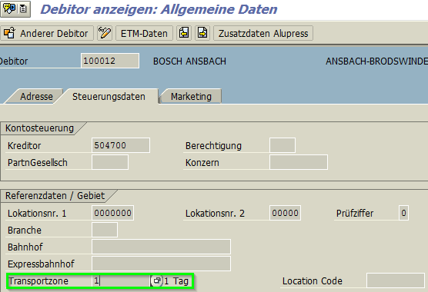

- Versandterminierung
Ziel: Bestätigter Liefertermin (x), d.h. Festlegung des Zeitpunkts, an dem die Ware beim Kunden eintreffend bestätigt werden kann
f(x): Vorlaufzeiten
- Richtzeit
- Ladezeit
- Transportdispo
- Transitzeit
Folgende Daten spielen ebenfalls eine Rolle bei der Versandterminierung:
- Auftragsdatum
- Materialbereitstellungsdatum, d.h. Datum, bis zu dem eine ausreichende Menge der Ware für das Kommissionieren und Verpacken verfügbar sein muss
- Ladedatum: Datum, an dem das Kommissionieren und Verpacken abgeschlossen sein muss
- Warenausgangsdatum: Datum, an dem die Ware das Auslieferwerk verlassen muss
- Lieferdatum: Wunschlieferdatum und bestätigtes Lieferdatum

SAP Rückwärtsterminierung (Wunsch-Lieferdatum):
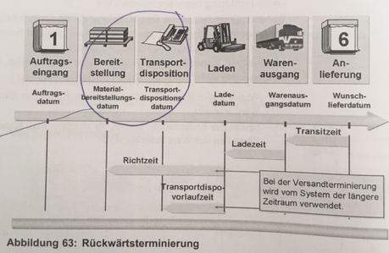
Bei der Rückwärtsterminierung werden ausgehend vom Wunschlieferdatum das Materialbereitstellungsdatum und das Transportdispositionsdatum berechnet.
- Liegen beide Termine zeitlich nach dem Auftragsdatum und ist das Material zum Materialbereitstellungstermin verfügbar, kann dem Kd. das gewünschte Lieferdatum bestätigt werden. Es wird zur Verkaufsbelegposition eine Einteilung erzeugt.
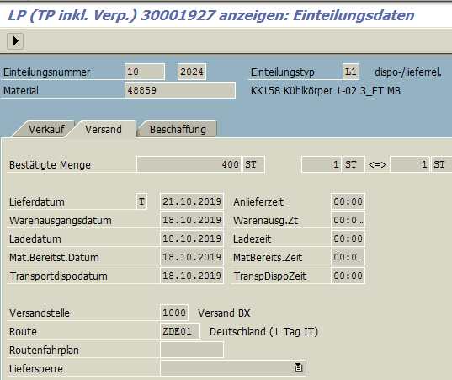
- Falls nicht, erfolgt die sog. Vorwärtsterminierung

SAP Vorwärtssterminierung (bestätigtes Lieferdatum):
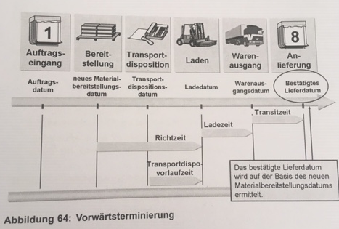
- Die Vorwärtsterminierung berücksichtigt ebenfalls die zeitliche Parallelität der Arbeitsabläufe von Transportdisposition und Bereitstellung des Materials. Der längere ist relevant.
- In der Verkaufsbelegposition werden zwei Einteilungen generiert: Das Datum der ersten Einteilung wiest das Wunschlieferdatum aus und hat keine bestätigte Menge; die zweite Einteilung zeigt das bestätigte Lieferdatum und die bestätigte Menge

- Lieferungserstellung (VL10A)
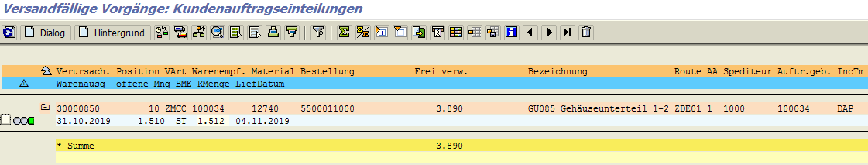
Um die Versandabwicklung zu beschleunigen, kann man mit dem Liefervorrat (VL10A) arbeiten und dadurch mehrere Auslieferungen gleichzeitig anlegen. Selektionsdatum bedeutet, dass man alle offenen Lieferungen mit Materialbereitstellungsdatum oder Transportdispodaten bis dahin selektiert werden.
Steuerung in den Stammdaten und im Verkaufsbeleg
- Komplettlieferung = alle Positionen zum gleichen Zeitpunkt ausliefern
- Teillieferung = beispielsweise werden 2 Auslieferungen angelegt (1x heute und 1x später)
- Auftragszusammenführung = Verschiedene Aufträge werden zu einer Auslieferung zusammengeführt
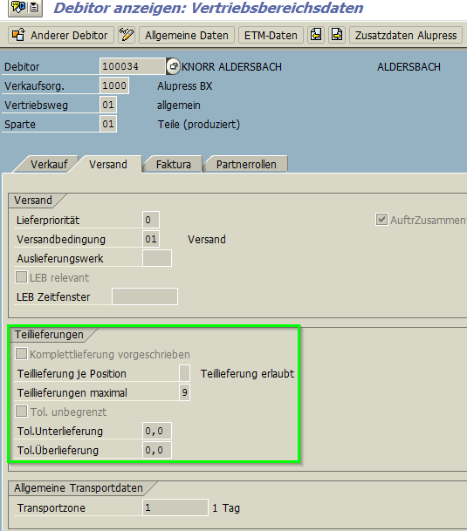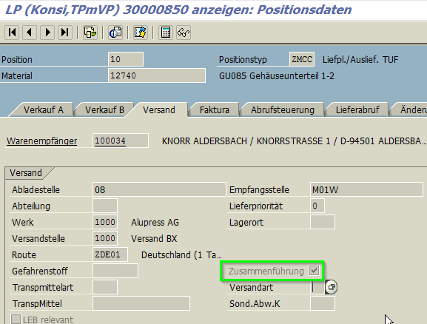

- Kommissionierung über Transportaufträge TA’s (LT42)
Die Kommissionierung erfolgt durch das Erzeugen von TA’s, mit denen Sie Lagerbewegungen anstoßen und überwachen.
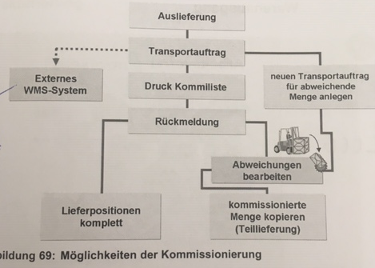
Druck Kommiliste oder über mobile Datenerfassung (MDE).

- Warenausgang (VL06G) und Fakturierung (VF04)
Sammelverarbeitung WA über VL06G
Sammelverarbeitung Fakturierung über VF04:
- Rechnungssplit, d.h. 1xAuftrag = 1xAuslieferung mit 2xFaktura
- Pro Auslieferung separate Faktura, d.h. 1xAuftrag= 2xAuslieferungen mit jeweils 2 Faktura
- Sammelverarbeitung, d.h. Mehrere Auftrage = Mehrere Auslieferungen, jedoch eine Faktura
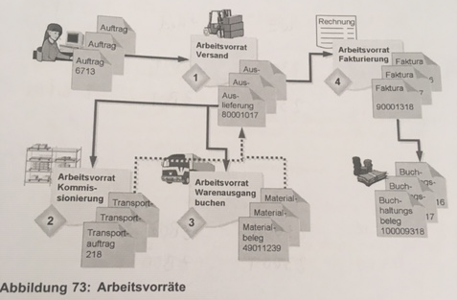

- Verfügbarkeitsprüfung
Um mögliche Liefertermine für Aufträge zu Materialien zu erhalten, wo nicht genügend verfügbarer Bestand vorhanden ist, benötigt man die Verfügbarkeitsprüfung.
Steuerung über MM03 Vertrieb: Allg./ Werk
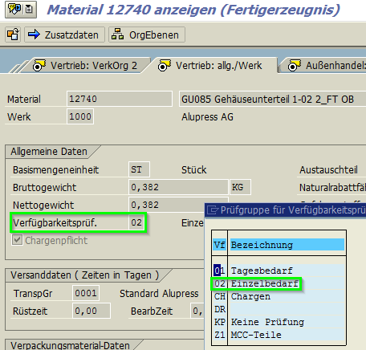
Ferner im Customizing gibt es verschiedene Einstellungen, welche den Ablauf der Verfügbarkeitsprüfung beeinflussen.
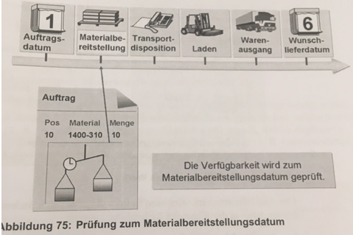
Als Ergebnis der Versandterminierung wird das Materialbereitstellungsdatum ermittelt.
Die Verfügbarkeitsprüfung erfolgt für das in der Position stehende (Auslieferungs-) Werk:
- Kd.-Material-Info (VD53)
- Kd.stammsatz des Warenempfängers VD03/XD03
- Materialstammsatz MM03 (Reiter Vertrieb: VerkOrg1)
Mind. 1 Stammdatum muss das Werk enthalten.
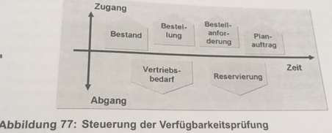
Die Bedarfsdecker können über das Customizing eingestellt werden.
Zusätzlich können Teil- oder Komplettlieferungen vereinbart werden:
- Kd.stamm VD03/XD03
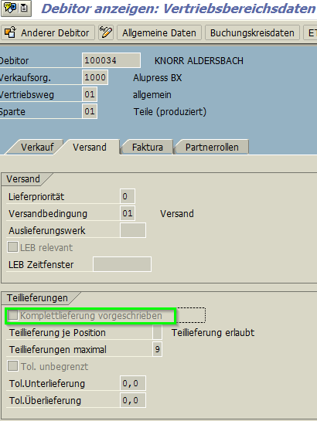
- Kd-Material Info VD53
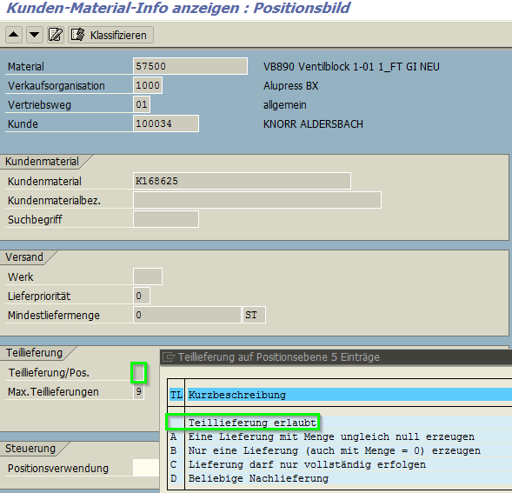

Beispiele: Bestätigter Wunschlieferdatum möglich
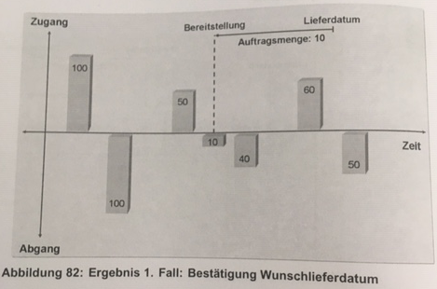
Beispiele: Bestätigung zum späteren Termin
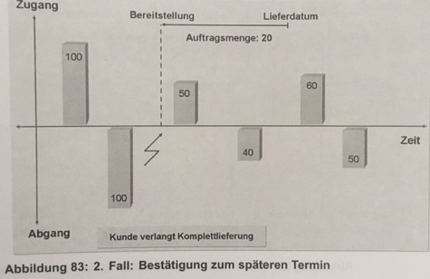
Ergebnis:
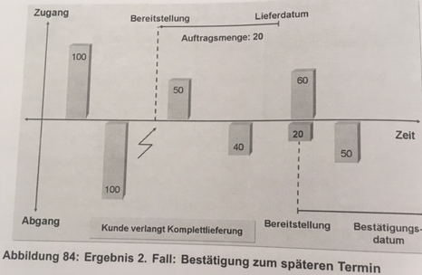

Variante:
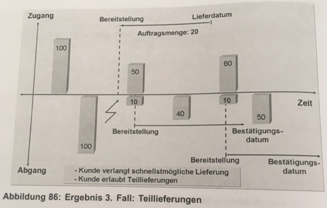

Variante mit Wiederbeschaffungszeit:
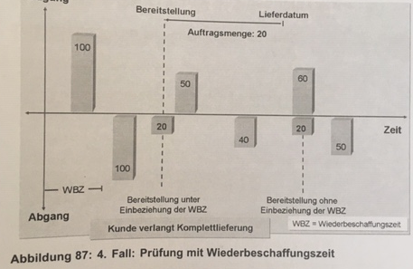
Es empfiehlt sich, eine Verfügbarkeitsprüfung nur bis zum Ende der Wiederbeschaffungszeit durchzuführen.

- Transportabwicklung (VT03N/ VT70)
Die Transportfunktion ist optional, um Lieferungen mit den gleichen Transportbedingungen zusammenzufassen. Dieser wird normalerweise vor dem Warenausgang angelegt.
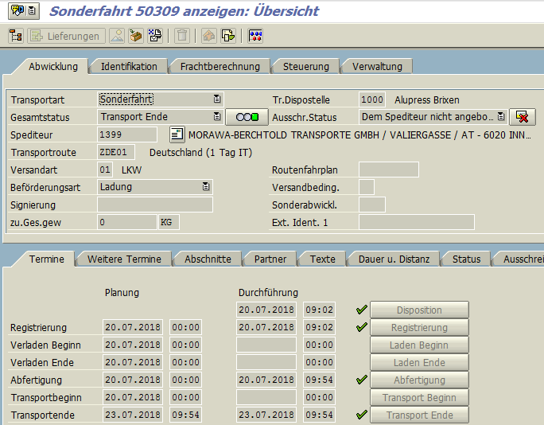
Speditionsauftrag wird hier erzeugt. Optional kann dem Kd. die Frachtkosten in Rechnung gestellt werden. Die Kontenfindung erfolgt im Customizing.

- Montageabwicklung
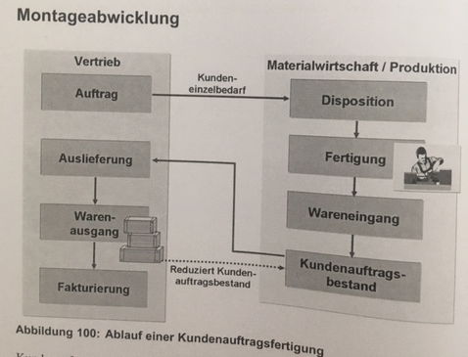
Kundenauftragsfertigung ist dadurch charakterisiert, dass nicht anonym auf Lager, sondern direkt für einen Kundenauftrag gefertigt wird.

Übersicht per Controlling-Objekt: Sog. PSP-Element (CJ13)
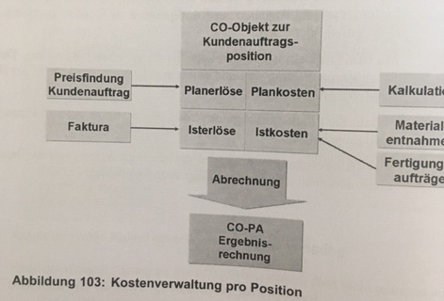
Projektstrukturplan (PSP) ist ein Modell des Projekts, das die zu erfüllenden Projektleistungen hierarchisch gliedert:
- Er ist die operative Basis für die weiteren Planungsschritte im Projekt, z.B. für die Ablauf-, Kosten-, Termin- und Kapazitätsplanung oder die Kalkulation sowie das Projekt-Controlling.
- Er macht das Projekt überschaubar und erleichtert aus Sicht der Organisation Projektkoordination und -durchführung.
- Er zeigt den Arbeitsaufwand auf, den ein Projekt beinhaltet

